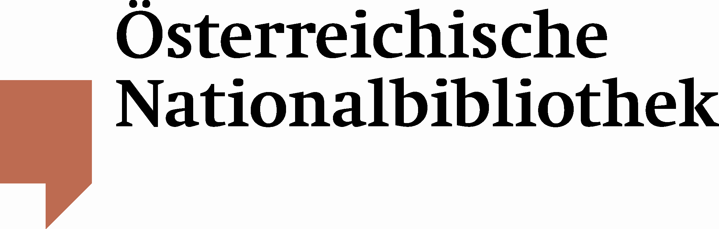

PRESSEINFORMATION

Alice Schwarzer besucht Österreichische Nationalbibliothek

Seit 20 Jahren sammelt, dokumentiert und digitalisiert Ariadne innerhalb der Österreichischen Nationalbibliothek frauenspezifische, geschlechtertheoretische und feministische Literatur. Ariadne errang damit internationale Aufmerksamkeit und ist heute aus dem Diskurs der österreichischen und internationalen Frauen- und Geschlechterforschung nicht mehr wegzudenken. Am 6. März 2012 wurden 20 Jahre erfolgreiche Arbeit von und für Frauen in der Österreichischen Nationalbibliothek gefeiert. Die Festrede hielt eine der bekanntesten Vertreterinnen der deutschen Frauenbewegung, „Emma“-Herausgeberin Alice Schwarzer. Die österreichische Bundesministerin für Frauen, Gabriele Heinisch-Hosek, gratulierte.
Die Generaldirektorin der Österreichischen Nationalbibliothek Dr. Johanna Rachinger betonte bei ihrer Begrüßungsrede die Bedeutung der Ariadne-Aktivitäten für das Selbstverständnis des Hauses: „Ariadne hat unser Image verändert, sie hat der Bibliothek eine neue BenützerInnen-Gruppe erschlossen und sie hat nicht zuletzt auch die Sensibilität für Frauenfragen und Frauenrechte in unserem Haus entscheidend beeinflusst.“

Weitere Fotos von der Veranstaltung finden Sie unter http://www.apa-fotoservice.at/galerie/2779/

Für Rückfragen:
Mag. Thomas Zauner
Österreichische Nationalbibliothek
Abteilung für Öffentlichkeitsarbeit
Tel. (+43 1) 534 10-270
thomas.zauner@onb.ac.at

